BÀI DẠY THỂ DỤC KHỐI 7
HỌC KỲ I /Năm học 2021 – 2022
GV Thực hiện : TRẦN QUỐC PHONG

TUẦN 11 (từ 22 /11/2021 đến 27/11/2021)
Bài dạy : ĐỘI HÌNH ĐỘI NGŨ - CHẠY NHANH
*Mục đích :
- Giúp các em có kế hoạch học tập bộ môn Thể dục trong năm học trong tình hình hiện tại (dịch Covid)
- Duy trì sức khỏe, bổ sung thêm kiến thức các hoạt động TDTT.
*Yêu cầu :
- Chủ động tích cực thực hiện nhiệm vụ luyện tập được giao
- Các em phát huy và nâng cao tinh thần tự học, tự rèn luyện; thường xuyên tập luyện để củng cố kiến thức và nâng cao sức khỏe.
________________________________________________________________________
1/ KHỞI ĐỘNG :
Khởi động chung :
- Xoay cổ tay, cổ chân; xoay vai, xoay cánh tay, xoay hông, xoay gối…
- Chạy bước nhỏ tại chỗ, chạy nâng cao đùi tại chỗ, chạy gót chạm mông tại chỗ, chạy đá lăng chân về trước tại chỗ.
2/ NỘI DUNG BÀI HỌC :
- Đội hình đội ngũ:
- Ôn tập hợp hàng dọc, hàng ngang dóng hàng.
- Ôn giậm chân tại chỗ - Đi đều.(Nội dung này sẽ kiểm tra lấy điểm 15 phút).
- Biến đổi đội hình 0-2-4.
- Biến đổi đội hình 0-3-6-9
Hình động tác | Hướng dẫn | Ghi chú
- Tư thế Nghiêm  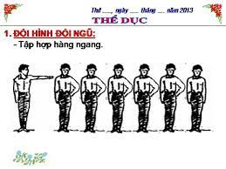  - Tập hợp hàng dọc.  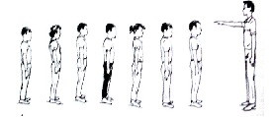  + GIẬM CHÂN TẠI CHỖ - ĐI ĐỀU  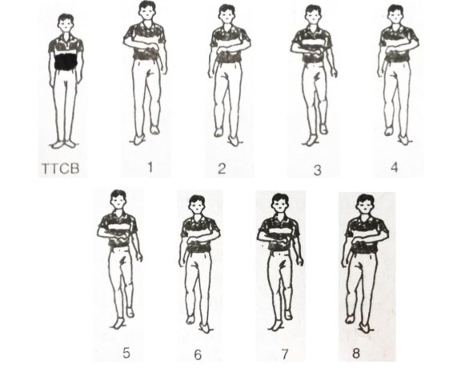  *ĐỘI HÌNH 0-2-4  Hàng ngang  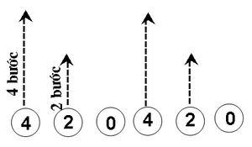  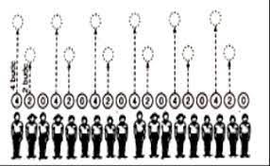  Đội hình 0-2-4 hàng dọc:  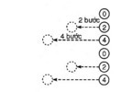  ĐỘI HÌNH 0-3-6-9  - HÀNG NGANG  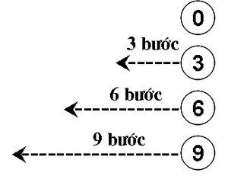  - HÀNG DỌC | *Tập hợp hàng ngang (1 hàng, 2, 3, 4…). Khi tập hợp hàng ngang người chỉ huy hô khẩu lệnh: “Tất cả chú ý 1,2,3,4… hàng ngang tập hợp”. Đồng thời đưa 1 tay sang ngang tay nào cũng được, nếu đưa tay trái thì hàng ngang phát triển phía bên trái và ngược lại. Em đầu tiên của tổ 1 nhanh chóng xếp hàng ngay tay của người chỉ huy và phát hàng ngang theo tổ. Khoảng cách hàng ngang giữa người này với người bên cạnh là 1 khuỷu tay và giữa hàng trên và hàng dưới là 1 cánh tay.  * Cách điểm số: Người chỉ huy hô khẩu lệnh “Từ trái sang phải hoặc từ phải sang trái: Điểm số”. Điểm số theo hình zíc zắc từ người đầu tiên cho đến người cuối cùng hô “Hết”  - Tập hợp hàng dọc (1, 2, 3, 4…) Khi tập hợp hàng dọc người chỉ huy hô khẩu lệnh: “Tất cả chú ý 1,2,3,4… hàng dọc tập hợp”. Đồng thời đưa 1 tay phải ra phía trước . Em đầu tiên của tổ 1 nhanh chóng xếp hàng ngay phía trước tay của người chỉ huy và phát triển hàng dọc theo tổ, về phía bên trái của tổ 1 Khoảng cách hàng ngang giữa người trên với người dưới là 1 cánh tay và giữa hàng của các tổ là 1 khuỷu tay.  - Cách điểm số: Người chỉ huy hô khẩu lệnh “ Từ trên xuống dưới …Điểm số”. Người đầu tiên của tổ 1 nhanh chóng điểm số cho đến người cuối cùng của tổ mình hô “Hết”, tiếp tục đầu hàng của tổ 2 điểm số tiếp theo tương tự tổ 3, 4…cũng vậy. Chú ý khi điểm số các em hơi nghiêng mặt ra sau về phía bên phải.  - GIẬM CHÂN TẠI CHỖ:  - TTCB: Tư thế nghiêm.  - Khẩu lệnh: “ Giậm chân…giậm “.  - Động tác: Nhịp 1 giậm chân trái, nhịp 2 giậm chân phải, chân nâng đầu gối tự nhiên lên phía trước, bàn chân cách mặt đất từ 10 đến 15 cm. Nhịp 1 Chân trái giậm thì tay phải đánh co tự nhiên ra trước ngang ngực, đồng thời tay phải đánh thẳng ra sau chếch 1 góc 45 độ. Nhịp 2 giậm chân phải thì ngược lại.  - Nhip đếm: 1-2, 1-2, 1-2……”Đứng lại…đứng”…1-2 (kết thúc bằng chân phải).  - ĐI ĐỀU:  - Khẩu lệnh: “Đi đều…bước”.  - Động tác: Giống động tác giậm chân tại chỗ, nhưng di chuyển về phía trước, mỗi bước di chuyển khoảng nữa bàn chân đến 1 bàn chân  - Chú ý: Giậm chân này đánh tay kia tự nhiên ra trước.  - Phát triển đội hình 0-2-4 là từ 1 hàng thành 3 hàng. Người số 0 sẽ đứng yên, số 2 bước 2 bước, số 4 bước 4 bước.  - Khẩu lệnh của người chỉ huy:  + Nếu là hàng ngang thì :” Từ trái sang phải hoặc từ phải sang trái… Điểm số”, “ Phát triển đội hình 0-2-4…Bước”, “Trở về vị trí cũ…Bước”.  + Nếu là hàng dọc thì: “ Từ trên xuống dưới 0-2-4…Điểm số”, “Triển khai đội hình 0-2-4 về bên phải hoặc bên trái…Bước”, “Trở về vị trí cũ…Bước”.  - Phát triển đội hình 0-3-6-9 là từ 1 hàng thành 4 hàng. Người số 0 sẽ đứng yên, số 3 bước 3 bước, số 6 bước bước và số 9 bước 9 bước.  - Khẩu lệnh của người chỉ huy:  + Nếu là hàng ngang thì :” Từ trái sang phải hoặc từ phải sang trái… Điểm số”, “ Phát triển đội hình 0-3-6-9…Bước”, “Trở về vị trí cũ…Bước”  + Nếu là hàng dọc thì: “ Từ trên xuống dưới 0-3-6-9…Điểm số”, “Triển khai đội hình 0-3-6-9 về bên phải hoặc bên trái…Bước”, “Trở về vị trí cũ…Bước”. | Lưu ý :  Khi tập luyện ĐHĐN các động tác phải nghiêm túc, đúng đắn.

- Chạy Nhanh:
- Các bài tập phát triển sức nhanh “ Chạy nhanh 30 m”.
- Nâng cao kĩ năng chạy bước nhỏ, chạy nâng cao đùi, chạy đạp sau.
*Củng cố : Ôn lại Đội hình đội ngũ : Giậm chân tại chỗ - Đi đều (2 lần)
3/ Hồi sức :
- Thả lỏng toàn thân
*Chúc các em hoàn thành tốt bài học và rèn luyện thường xuyên để nâng cao sức khỏe!
_______________________________________________________________________
Các em xem video clip minh họa theo đường link dưới đây nhé.
* https://youtube.com/watch?v=KfjrQBvQIIk&feature=share

